Α΄ ΣΥΛΛΟΓΟΣ ΕΚΠΑΙΔΕΥΤΙΚΩΝ Π.Ε. ΠΕΙΡΑΙΑ
“ΡΗΓΑΣ ΦΕΡΑΙΟΣ”
ΤΖΑΒΕΛΛΑ ΚΑΙ ΑΛΕΞΑΝΔΡΟΥ 1 , ΠΕΙΡΑΙΑΣ 18533
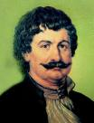
e-mail: info@rigasfereospeiraias.gr http://www.rfp.gr

ΠΕΙΡΑΙΑΣ 15/1/2016, Α.Π: 97

ΠΡΟΣ: ΤΑ ΜΕΛΗ ΤΟΥ ΣΥΛΛΟΓΟΥ

Θέμα: «Έφυγε» ο συνάδελφος Ζήσης Καφάσης

Συνάδελφοι – συναδέλφισσες

Τα ξημερώματα της Πέμπτης 14 Ιανουαρίου «έφυγε» ξαφνικά από κοντά μας ο εξαίρετος συνάδελφος Ζήσης Καφάσης, 50 ετών. Δίδασκε στο 17^{ο} Δημοτικό Σχολείο Πειραιά. Ο Ζήσης ήταν υπόδειγμα φίλου, συναδέλφου και δασκάλου. Στην οικογένειά του και στους δικούς του ανθρώπους εκφράζουμε τα πιο θερμά μας συλλυπητήρια.
Η κηδεία του συναδέλφου θα γίνει στη γενέτειρά του, στο Πέτρινο Καρδίτσας, το Σάββατο 16 Ιανουαρίου, στη 1 το μεσημέρι. Για όσους συναδέλφους επιθυμούν να παρευρεθούν θα αναχωρήσει πούλμαν το πρωί του Σαββάτου, και ώρα 7 πμ από τη λεωφόρο Πειραιώς, μπροστά από το ζαχαροπλαστείο Passarella.
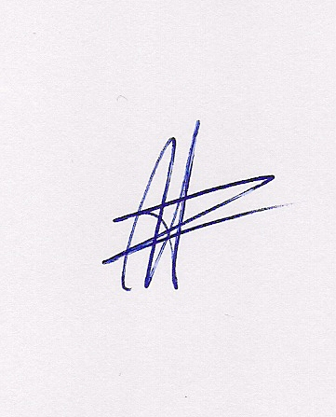  Ο ΠΡΟΕΔΡΟΣ  ΜΑΡΙΟΣ  ΧΑΔΟΥΛΗΣ | 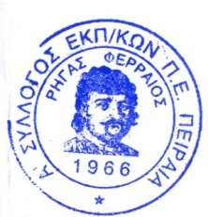ΓΙΑ ΤΟ Δ.Σ. | 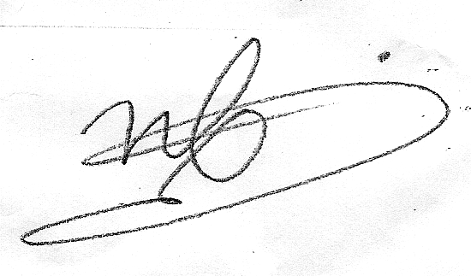Η ΓΕΝ. ΓΡΑΜΜΑΤΕΑΣ  ΗΛΕΚΤΡΑ  ΒΟΓΑ

